Легенда о Пелопсе

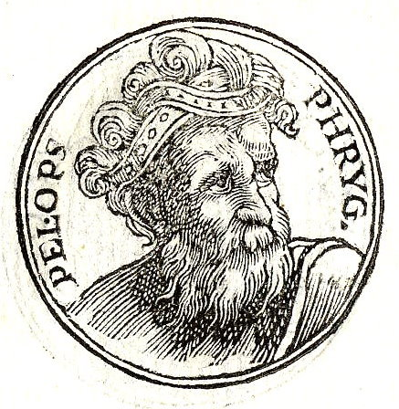

Возникновение Олимпийских игр относится к далекому прошлому. Древние греки создали множество прекрасных легенд, рассказывающих о том, как появились Олимпийские игры.
Адрес сайта: http://olympiad.h1.ru/cgi-bin/olgames/games.cgi?event=mythology&part=10

Подготовила заведующая БЦПКИ Пузыревская Т.Н.

МБУК ВР «МЦБ»
16+
Мифы о возникновении Олимпийских игр
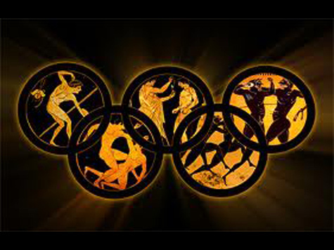
Часть 1

ст. Романовская
2014г.
Одной из древнейших является легенда о Пелопсе, которую упоминают древнеримский поэт Овидий в своих "Метаморфозах" и древнегреческий поэт Пиндар. Пелопс, сын Тантала, рассказывается в этой легенде, после того, как царь Трои Ил завоевал его родной город Сипил, покинул родину, и отправился к берегам Греции. На самом юге Греции он нашел полуостров и поселился на нем. С тех пор этот полуостров стали называть Пелопоннесом. Однажды увидел Пелопс красавицу Гиподамию - дочь Эномая. Эномай был царем Писы, города, расположенного на северо-западе Пелопоннеса, в долине реки Алфей. Пелопс влюбился в прекрасную дочь Эномая и решил просить у царя ее руки.
Но это оказалось делом не таким уж легким. Дело в том, что оракул предсказал Эномаю гибель от руки мужа его дочери. Чтобы предотвратить такую судьбу Эномай решил вообще не выдавать дочь замуж. Но как это сделать? Как отказывать всем претендентам на руку Гиподамии? Много достойных женихов сваталось за красавицу царевну. Отказывать всем без причины Эномай не мог и придумал жестокое условие: он отдаст Гиподамию в жены лишь тому, кто победит его в состязании на колеснице, но если он окажется победителем, то побежденный должен поплатиться жизнью. Во всей Греции не было равных Эномаю в искусстве управлять колесницей, да и кони его были быстрее ветра.
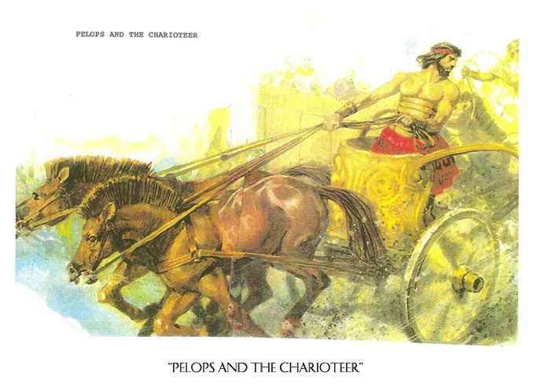
Один за другим приходили во дворец Эномая молодые люди, не боявшиеся лишиться жизни, лишь бы получить в жены прекрасную Гиподамию. И всех их убил Эномай, а чтоб неповадно другим было приходить свататься, прибил головы погибших к дверям дворца. Но это не остановило Пелопса. Он решил перехитрить жестокого правителя Писы. Тайно договорился Пелопс с возничим Эномая Миртилом о том, чтобы тот не вставлял чеку, удерживающую колесо на оси.
Перед началом состязаний Эномай, уверенный, как всегда, в успехе, предложил Пелопсу начать гонку в одиночестве. Колесница жениха срывается с места, а Эномай неспеша приносит жертву великому громовержцу Зевсу и только после этого бросается вдогонку.
Вот уже колесница Эномая достигла Пелопса, уже чувствует сын Тантала горячее дыхание коней царя Писы, он оборачивается и видит, как царь с торжествующим смехом замахивается копьем. Но в этот момент колеса с осей колесницы Эномая соскакивают, колесница опрокидывается, и жестокий царь замертво падает на землю.
С торжеством возвратился Пелопс в Пису, взял в жены прекрасную Гиподамию, завладел всем царством Эномая и в честь своей победы устроил в Олимпии спортивный праздник, который решил повторять раз в четыре года.
